FALUHÁZ ÉS KÖNYVTÁR
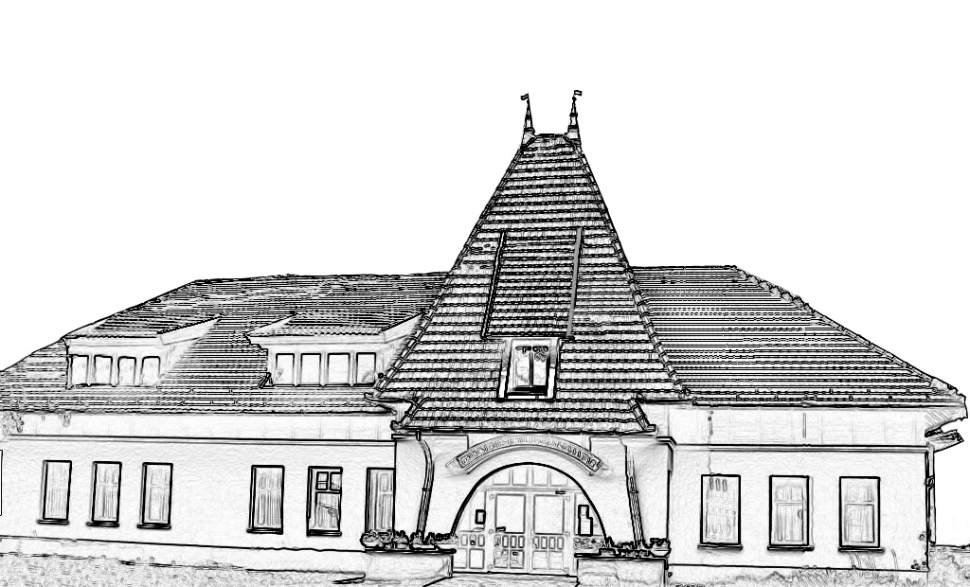

ERDŐKERTES
2113 Erdőkertes Fő út 112.
( 28/595-066; (/Fax: 595-065; 595-067 E-mail: faluhaz@erdokertes.hu
www.erdokertesfaluhaz.hu

2010. decemberi programok

December 3-án 17.oo A Kertesi Asztaltársaság első összejövetele

December 4-én 9.oo-12.oo Babaruha- és játékbörze (részletesen plakátokon!)

December 4-én „Családi nap a természetben” Mikulás-kereső barlangtúra
(részletesen plakátokon!)

December 4-én 18.oo Boros Borbála képzőművész kiállításának megnyitója
(megtekinthető: 2011-január 18-ig)

December 4-én a Dongában a DonGarden együttes Mikulás-parti rendezvénye lesz

December 5. 12.15 Adventi áhítat a Községi Adventi koszorúnál (református egyház)

December 6. 14.oo Mesemondóverseny a Neumann J. Általános Iskola alsó tagozatos tanulóinak

December 6. (hétfő) 18.oo-kor Találkozás a Mikulással – interaktív program

December 9-én 16.oo Kedvezményes térképvásár a Budai Térképbolt kínálatából
18.oo A „Gödöllői-dombság” – Térképbemutató, vendég: Szarvas András
kiegészítő program: Járosi László vetít a témakörben készült képeiből

December 12. 9.30 Adventi áhítat a Községi Adventi koszorúnál (görög katolikus egyház)

December 13. 15.oo Gyermekkarácsony (ESZAK)

December 14-én 11.oo a Montessori Iskola kreatív kiállításának megnyitója
(megtekinthető: dec. 21-ig)

December 14. 14.oo Adventi készülődés (gyermekeknek) kézműves foglalkozás

17.oo Adventi készülődés (felnőtteknek) kézműves foglalkozás

December 15. 16.oo (szerda) Szeretetkarácsony

December 18. 15.oo ULTI-verseny

December 19. 17.oo Nosztalgia-klub

December 19 16.3o Adventi áhítat a Községi Adventi koszorúnál (evangélikus egyház)
17.oo a mézeskalács-sütő verseny eredményhirdetése, műsorral

December 20. 10.oo órakor, 11.oo órakor a Neumann J. Ált. Iskola tanulóinak karácsonyi műsora
18.oo órakor az iskola karácsonyi műsora a szülők számára

December 21.13.oo A Szó-Fogadó Iskola Karácsonyi ünnepsége
18.oo a Szó-Fogadó Iskola tantestületi Karácsonyi ünnepsége

December 23. 18.oo (csütörtök) Karácsonyi hangverseny (evangélikus templom)

December 29-én a Barátság Nyugdíjas Klub évbúcsúztató rendezvénye

***
Október 30-án Jakab Sándor és Pető Erzsébet az ezen alkalomra összegyűlt népes család és a barátok körében a Faluházban megerősítették 50 évvel ezelőtti házassági fogadalmukat. A sajnos ma már ritkaságszámba menő alkalom megünneplését három gyermekük szervezte szeretett szüleik számára. Mi is gratulálunk, és még sok boldog közös évet kívánunk!
***

***
A Barátság Nyugdíjas Klub minden szerdán 15.oo-20.oo óráig klubnapot tart. A polgármesteri hivatal felújításának befejezéséig a Neumann János Általános Iskola ebédlőjében lesznek.
Néhány kiscsoportunk és tanfolyamunk szintén az iskolában, illetve az „öregiskolában” kapott ideiglenesen helyet.
***
A programjaink megtalálhatók Erdőkertes község honlapján, a Faluház címszóra kattintva, a www.erdokertesfaluhaz.hu. www.veresegyhazi-kke.hu , www.gkrte.hu, www.erikanet.hu , www.reginanet.hu, www.esi.hu , és a www.info-godollo.hu oldalakon.

A műsorváltoztatás jogát fenntartjuk!
Pallag Katalin

